5 pasos para entregar un documento perfecto
Los conceptos que se comentan en este documento son genéricos para cualquier editor de texto, pero los pasos concretos que se indican son para el procesador de textos WORD de Microsoft.

1 | JUSTIFICAR LOS PÁRRAFOS  Justificar es alinear los párrafos a ambos lados, de modo que cada línea ocupe total y exactamente el ancho de la página.  WORD: Selecciona todo el texto (CTRL+E), ve a menú Inicio, al apartado de Párrafo y pincha en (justificar). | 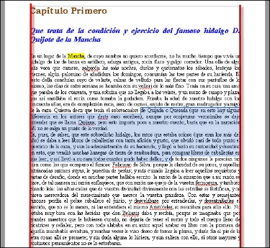
2 | ENCABEZADO Y PIE DE PÁGINA (Nº DE PÁGINA)  Los encabezados y pies de página permiten tener una parte común en todas las hojas en las partes superiores e inferiores respectivamente.  También es fundamental que el documento tenga numeradas las páginas.  WORD: Menú Insertar->Encabezado/Pie de página/Nº de página. (puedes tu nombre, clase, colegio…) | 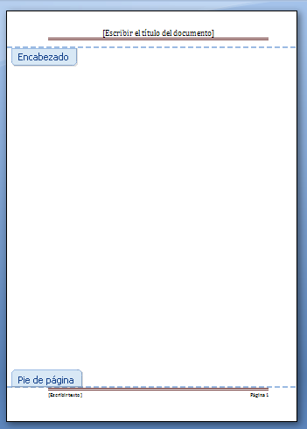
3 | ÍNDICE  Cuando nuestro documento tiene varios apartados conviene hacer un índice para localizar rápidamente la información.  WORD:  - Selecciona uno de los títulos principales de tu documento (secciones, capítulos, partes…) y aplícale el estilo Título1 (Inicio->Estilos).  - Puedes cambiarle, si quieres, la apariencia (tamaño, color…). Si lo haces, cuando termines, teniendo el título seleccionado, pincha con el botón derecho en “Título1” y marca “Actualizar Título1 para que coincida con la selección”.  - Aplica ese estilo a todos los títulos principales.  - Repite la misma operación con todos los títulos secundarios (subsecciones, subcapítulos…) pero con el estilo Título2.  - Por último, colócate donde quieres situar el índice. Ve a Referencias->Tabla de Contenido y selecciona una de las opciones. | 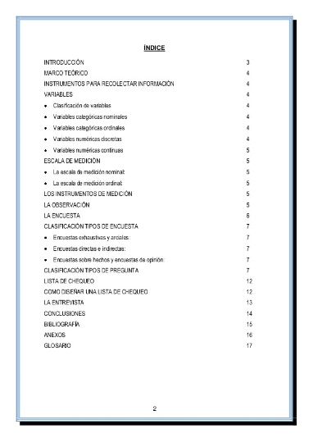
4 | PORTADA  El último toque de estilo es la creación de una buena portada. Si andamos faltos de creatividad o conocimientos, Word tiene plantillas ya prediseñadas preparadas para retocar.  WORD: Ve a Insertar->Portada y elige el diseño que más te guste. | 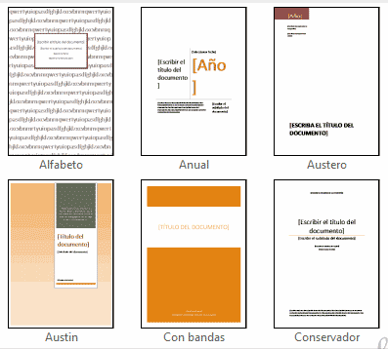
5 | REVISAR ORTOGRAFÍA  En la actualidad, cualquier editor de texto incluye una función de corrector ortográfico, con lo que el entregar un documento con faltas de ortografía tiene más pecado aún.  WORD: Ve a Revisar->Ortografía y Gramática y revisa todo el documento. | 